Orbis(오르비스)

Whitepaper(백서)

Draft V1.03

Aug 2017

Updated Dec 2017



목차

1.00 비젼

2.00 오르비스 아키텍쳐

2.10 오르비스 블루투스- 저전력 에너지 메쉬 네트워크

2.11 오르비스웹 모바일 어플리케이션 (모바일 노드)

2.12 보안

2.13 확장성 및 접근성

2.20 오르비스 스토어 – 어플리케이션 플랫폼

2.21 개발자들

2.30 오르비스 토큰(OBT)

2.31 사용, 보상, 개발자들, 소비자들, 환불

2.32 공급

2.33 네오

3.00 이용

3.10 아이오티(IOT)

3.20 데이터 수집

3.30 디지털 인프라

3.40 실행 계획

3.50 시스템 모니터링

4.00 회사 & 개발 로드맵

4.10 타임라인

2017 Q4

2018 Q1 & Q2

2018 Q3

2018 Q4

2019 Q1-4

5.00 펀딩 & 토큰 세일

5.10 토큰 세일

5.11 토큰 세일 펀드

5.20 OBT 회사 예비금 & 직원 토큰 분배

6.0 오르비스 팀

6.10 코어 팀

6.20 어드바이저

6.30 파트너

개요

블루투스 메쉬 네트워크는 스마트 제조, 스마트 홈, 자동화 및 피어 네트워킹과 같은 수많은 상용 가능한 IoT 응용 프로그램까지 다양한 응용 프로그램을 갖추고 있습니다. 하지만 개인 소비자와 개발자는 이 유리한 시장에서 제외되어 있습니다. Orbis 플랫폼은 기존 인프라와 네트워크를 구축함으로써 소비자와 상업적인 개발을 위한 플랫폼을 세우는 것을 목표로 하고 있습니다. 오르비스 토큰 (Orbis Token, OBT)은 개발자가 성공적인 발표를 위한 보상에 쓰일 것이며 소비자에게는 참여에 대한 보상으로 사용될 것입니다.

**오르비스 백서**

# 1.00 비젼

Orbis는 지역 네트워크를 분산시켜 개발자와 소비자 모두를 참여할 수 있도록 하며 동시에 그들이 세계적으로 접근할 수 있게 도와줍니다. Orbis는 로컬 bluetooth 연결을 사용하여 다 대 다 (many: many) 데이터 커뮤니티를 만들고 IoT 개발, 크라우드 소싱 네트워킹 및 시스템 통합 분야의 어플리케이션을 가지고 있습니다. Orbis는 개발자와 소비자들을 위한 다목적이며 유연한 인프라를 만들며 오르비스 스토어, 오르비스 웹, 오르비스 토큰을 통해서 제공 됩니다.

간단한 어플리케이션을 예를 들어, 우리가 메시지를 사용할 수 있다고 가정합니다. 하지만 메시지를 보내는 것은 단지 일반적인 데이터 전송만을 대체합니다.

IOS 또는 Android 장치의 OrbisWeb 앱을 다운로드한 이후 "연결"을 클릭하면 당신의 휴대폰이 이제 OrbisWeb의 노드인 블루투스 네트워크의 일부로 됩니다. 그런 다음 OrbiStore에서 Bluetooth 메시지와 같은 응용 프로그램을 다운로드 할 수 있습니다. 앱을 사용하면 다른 사용자들이 모르게 범위 내 모든 노드에 메시지가 전달되며 반복됩니다. 이것은 수신자가 당신의 메시지를 수신할 때까지 발생합니다. 그리고 당신의 휴대폰도 다른 사람들의 데이터를 중계하고 있기 때문에 당신의 지갑에 오르비스 토큰이 적립될 것입니다.

대중적인SMS 서비스 및 Wi-Fi에 직면해 있는 이러한 분산 메시징의 가치는 자연 재해와 같은 데미지에 영향을 크게 받지 않으며 지하철 터널이나 지하도, 시골 지역 같은 낮은 연결성 문제 등에 도움이 됩니다.

# 2.00 오르비스 아키텍쳐

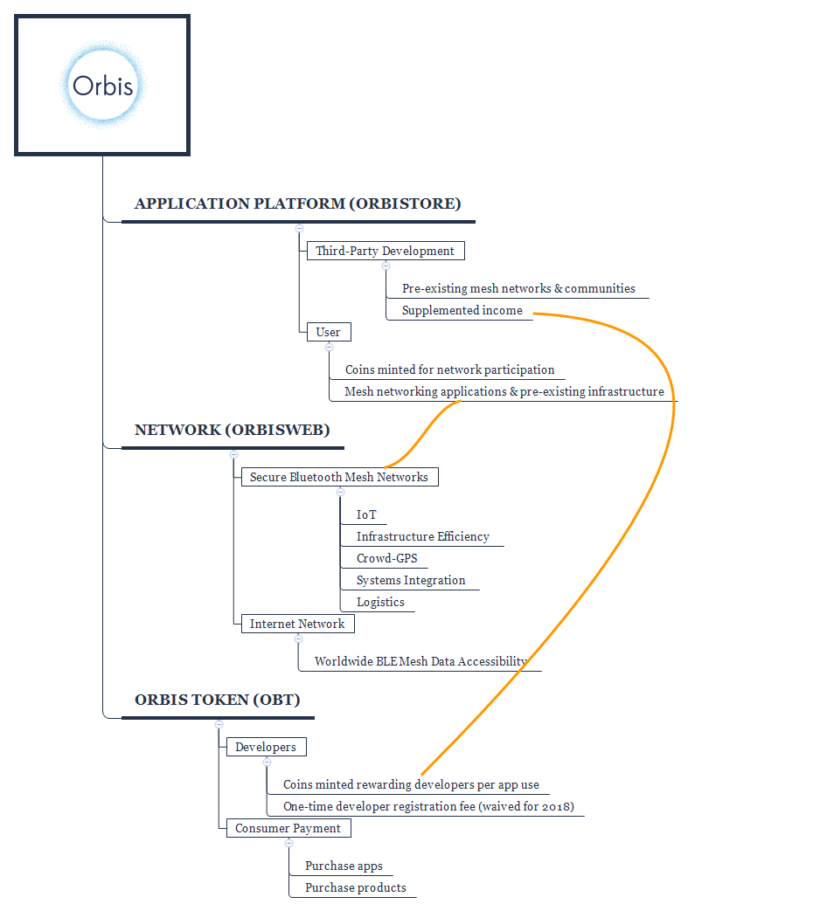

## 2.10 오르비스 블루투스 저전력 에너지 메쉬 네트워크

### 2.11 오르비스웹 모바일 어플리케이션(모바일 노드)

Orbis에서 가장 기본이 되는 것은 참가자들입니다. 메쉬 네트워킹은 안드로이드 / IOS 어플리케이션의 도움과 함께 노드와 사용자의 모바일 장치의 존재에 의존하여 OrbisWeb의 모바일 노드를 형성합니다. 모바일 또는 고정 상태의 다른 노드는 자동으로 연결되고 데이터가 릴레이 될 것입니다.

데이터 혼잡을 피하기 위해 모바일 노드를 통해 전송된 패킷은 패킷이 릴레이 될 때마다 릴레이 카운터를 낮춰야 합니다. 0일 때, 패킷은 더 이상 릴레이 되지 않습니다. 고정 노드는 개발자의 재량에 따라 릴레이 카운터를 수정하지 않고 릴레이 하도록 프로그래밍 될 수 있습니다. 또한 데이터 혼잡을 피하기 위해 노드 장치는 중복 메시지 릴레이를 피하기 위해 작은 캐시 메세지를 가지게 됩니다.

OrbisWeb 모바일 앱은 메쉬 네트워크와 데이터를 동기화하는 것 외에도 사용자가 다운로드한 dapps를 활용할 수 있을 뿐 아니라 토큰 지갑을 보유할 수도 있습니다. 이 앱은 노드 가동 시간을 추적하며 활동적인 참가자들에게 보상하기 위해 토큰이 발행될 것입니다.

타사 어플리케이션 프로그램은 어떻게 런칭합니까? UI와 앱 통합 측면에서 가까운 비교는 WeChat입니다. WeChat은 사용자가 통화 거래를 처리하고, 택시를 호출하고, 레스토랑을 리뷰 할 수 있는 부가 기능 또는 확장 기능을 도입하였습니다. OrbisWeb은 승인된 타사 응용 어플리케이션 프로그램과 동일한 통합 기능을 제공할 것입니다.

### 2.12 보안

첫 번째 질문은 데이터의 보안 및 개인 정보 보호입니다. OrbisWeb 장치는 256 비트 Elliptic-curve 암호화 (ECC) 및 대역 외 인증을 통해 공급되며 노드 간 통신은 AES-CCM 128 비트 암호화와 함께 제공됩니다. 메쉬 패킷의 데이터 식별 또한 복호화되어 데이터가 비공개임을 보장합니다. 메시징과 같은 사용자간 데이터 공유는 개인 사전 공유 키 (PPSK)로 보호됩니다.

### 2.13 확장성 및 접근성

블루투스 메쉬는 네트워크당 최대 32,000 개의 노드를 지원하도록 지정되어 있습니다. Orbis는 기존 네트워크를 통해 자동으로 업로드 된 데이터를 저장하고 기존 인터넷을 통해 수신자가 데이터에 접근 할 수 있도록 만들어줍니다.

이 로컬화 된 데이터들을 세계적으로 어떻게 접근할까요? 수집 데이터와 같이 세계적으로 사용을 하는 dapp의 경우 관련 데이터들은 사용자가 인터넷 소스에 연결할 때까지 일시적으로 저장됩니다. 인터넷 연결에서 오르비스 웹 모바일 어플리케이션은 관련 데이터들을 세계적으로 접근 가능한 서버에 업로드 됩니다.

## 2.20 어플리케이션 플랫폼 (오르비스 스토어)

### 2.21 개발자들

OrbiStore는 개발자와 소비자가 OrbisWeb을 활용하여 탈중앙화 어플 프로그램 (dapp)을 게시하고 다운로드 할 수 있는 플랫폼을 제공합니다. 제출된 dapps는 자동 및 수동 프로세스를 통해 악의적인 소프트웨어가 없음을 확인합니다. 처음에는 Orbis 팀이 초기 소프트웨어를 확인하지만, 커뮤니티안에서 검증되고 신뢰할 수 있는 멤버가 이를 승인하고 Orbis Token으로 보상받는 커뮤니티 인증 시스템으로 전환할 예정입니다.

## 2.30 오르비스 토큰(OBT)

### 2.31 사용, 보상, 개발자들, 소비자들

OrbisToken (OBT)은 Orbis 사용에 필수적이며 회사, 개발자 및 소비자 모두에게 이익을 제공합니다. OrbisToken은 개발자와 소비자들의 참여에 대한 보상으로 발행될 것입니다. OBT는 소비자가 OrbiStore의 고정 노드와 같이 Orbis 제품 및 소비자가 앱을 구매할 때 사용할 수 있습니다.

OBT는 2019년부터 일회성 개발자 등록비를 받을 수도 있습니다.

### 2.32 공급

OBT는 연 10 % 인플레이션에 의한 스케줄로 발행 될 예정입니다. 발행 된 동전의 50 %는 기존의 OBT 보유자에게 인플레이션 가치 대비하여 적립됩니다. 30%는 시간에 따른 이동 노드를 기준으로 보상이 지급됩니다. 나머지 20 %는 앱 사용에 따른 개발자에게 보상이 돌아갑니다.

OBT 인플레이션은 15년동안 최소 3 %로 점차 낮아질 것입니다. 이 기간동안 OBT 크레딧 및 개발자 보상은 0으로 줄어듭니다. 15년 및 그 이후에 발행 된 모바일 노드 비율은 95 %이며 발행된 코인의 5 %는 Orbis에 적립됩니다. 아래 표는 1억 개의 초기 공급량을 기반으로 한 OBT 공급량의 차트입니다.

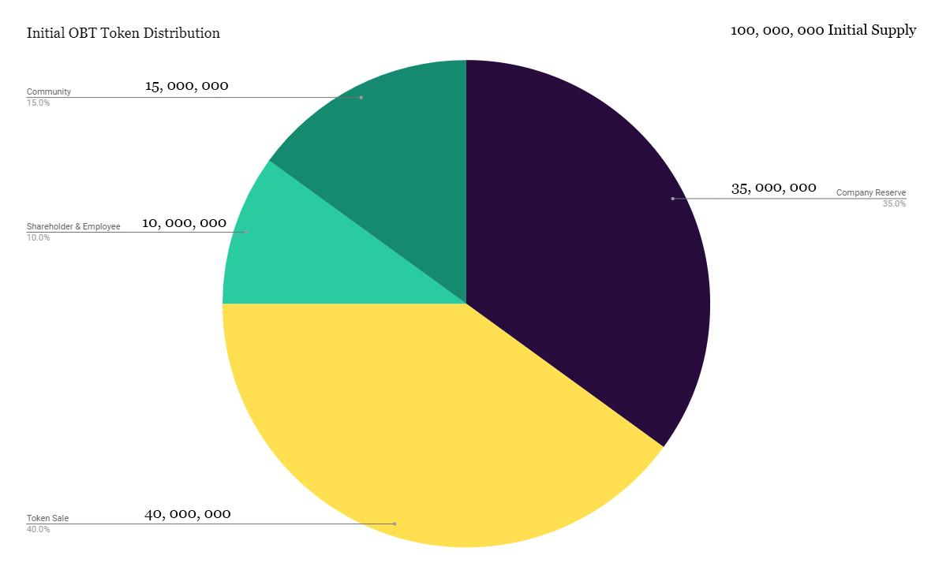

|  |  |  |  |  |  |  |  |
| --- | --- | --- | --- | --- | --- | --- | --- |
| **Data** | **Inflation** | **OBT Minted** | **Total Supply** | **Credited to OBT Holders** | **Rewarded to Developers** | **Rewarded to Mobile Nodes** | **Credited to Orbis** |
| Initial |  |  | 100,000,000.00 |  |  |  |  |
| 2018 | 1.100 | 10,000,000.00 | 110,000,000.00 | 5,000,000.00 | 2,000,000.00 | 3,000,000.00 | 0.00 |
| 2019 | 1.095 | 10,450,000.00 | 120,450,000.00 | 10,450,000.00 | 10,450,000.00 | 10,450,000.00 | 0.00 |
| 2020 | 1.090 | 10,840,500.00 | 131,290,500.00 | 10,840,500.00 | 10,840,500.00 | 10,840,500.00 | 0.00 |
| 2021 | 1.085 | 11,159,692.50 | 142,450,192.50 | 11,159,692.50 | 11,159,692.50 | 11,159,692.50 | 0.00 |
| 2022 | 1.080 | 11,396,015.40 | 153,846,207.90 | 11,396,015.40 | 11,396,015.40 | 11,396,015.40 | 0.00 |
| 2023 | 1.075 | 11,538,465.59 | 165,384,673.49 | 11,538,465.59 | 11,538,465.59 | 11,538,465.59 | 0.00 |
| 2024 | 1.070 | 11,576,927.14 | 176,961,600.64 | 11,576,927.14 | 11,576,927.14 | 11,576,927.14 | 0.00 |
| 2025 | 1.065 | 11,502,504.04 | 188,464,104.68 | 11,502,504.04 | 11,502,504.04 | 11,502,504.04 | 0.00 |
| 2026 | 1.060 | 11,307,846.28 | 199,771,950.96 | 11,307,846.28 | 11,307,846.28 | 11,307,846.28 | 0.00 |
| 2027 | 1.055 | 10,987,457.30 | 210,759,408.26 | 10,987,457.30 | 10,987,457.30 | 10,987,457.30 | 0.00 |
| 2028 | 1.050 | 10,537,970.41 | 221,297,378.67 | 10,537,970.41 | 10,537,970.41 | 10,537,970.41 | 0.00 |
| 2029 | 1.045 | 9,958,382.04 | 231,255,760.72 | 9,958,382.04 | 9,958,382.04 | 9,958,382.04 | 0.00 |
| 2030 | 1.040 | 9,250,230.43 | 240,505,991.14 | 9,250,230.43 | 9,250,230.43 | 9,250,230.43 | 0.00 |
| 2031 | 1.035 | 8,417,709.69 | 248,923,700.83 | 8,417,709.69 | 8,417,709.69 | 8,417,709.69 | 0.00 |
| 2032 | 1.030 | 7,467,711.03 | 256,391,411.86 | 7,467,711.03 | 7,467,711.03 | 7,467,711.03 | 373,385.55 |
| 2033 | 1.030 | 7,691,742.36 | 264,083,154.21 | 7,691,742.36 | 7,691,742.36 | 7,691,742.36 | 384,587.12 |

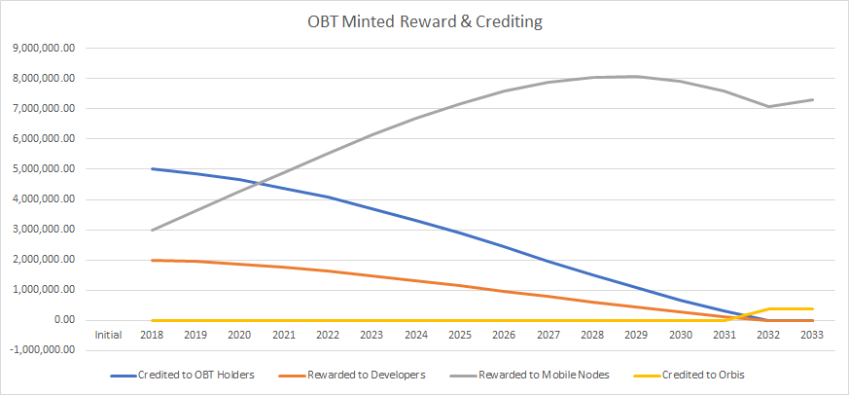

회사 토큰의 비율과 사용 방법에 대한 정보는 “Funding & Token Sale”에서 확인할 수 있습니다.

### 2.33 네오

Orbis 팀은 NEO : Smart Economy에서 발전하는 방향으로 선택하였습니다. C #, Java, C, C ++, JavaScript 및 Python과 같은 일반적인 컴파일러와 IDE를 통합하여 NEO가 Smart contract를 통해 Orbis의 저장소에 더 낮은 장벽으로 진입 가능합니다.

오르비스가 네오 플랫폼에서 구현하는 이유는 디지털 사회에서의 근본적인 목표와 더불어 네오 팀이 정부 준수 차원 및 NeoQS 등과 연관되어 있습니다.

# 3.00 이용

## 3.10 IoT

Orbis의 핵심 목표는 IoT에서의 구현입니다. 즉, 노드를 스마트 하우스에 통합하는 것입니다. Orbis 응용 프로그램을 클릭하면 집의 자물쇠, 카메라, 조명, 에어컨, 조명, 커튼 등을 안전하게 컨트롤 할 수 있습니다. 각 노드는 적절한 수신자에게 전송될 때까지 명령을 릴레이 합니다. 가정은 그들 자신의Closed-loop 네트워크가 됩니다. 전력 효율성은 "Friend 노드"와 함께 저전력 블루투스 노드에서 가능합니다. Friend 노드 캐시 데이터는 파트너에게 향하며, 저전력 노트가 프로그래밍 간격에 따라 전달됩니다.

## 3.20 데이터 수집

오르비스 어플을 통해서 가능한 가장 흥미로운 어플리케이션은 아마도 개발자들이 대중에게서 수집된 데이터들을 사용할 수 있다는 점일 것입니다. 만약 열쇠를 잃어 버렸을 경우 keychain노드를 사용하면 OrbisWeb 앱을 실행하는 다른 사용자가 자동으로 연결할 때 개인적으로 경고 할 수 있습니다. 만약 루브르 박물관의 줄이 얼마나 길게 있는지 알고 싶다면 로비부터 전시회까지 다른 사용자가 얼마나 시간이 걸렸는지 익명의 데이터를 확인하시면 됩니다.

### 3.30 디지털 인프라

데이터 중심 경제 시대에 디지털 인프라의 신뢰성은 가장 최우선 과제입니다. 허리케인 마리아의 여파로 Puerto Rico는 탈중앙화, 자가 치료, 상대적으로 저렴하고 빠르게 활용할 수 있는 디지털 인프라 구축의 필요성을 잘 보여줍니다.

단일 통신으로 전체 시스템이 다운될 수 있으며 중앙화된 허브 대신, 블루투스 메쉬는 다중패스와 자가 치료가 가능하며 많은 릴레이들을 컨트롤 할 수 있습니다.

지하철과 같이 접근하기 어려운 지역의 cell 인프라는 2016 년 300 미터 (1000 피트) 이상의 범위를 가질 수 있는 저렴한 블루투스 라우팅 허브로 대체 될 수 있습니다.

## 3.40 실행 계획

블루투스 메쉬는 조명 및 전력 효율 부분부터 창고 재고 및 직원 관리에 이르기까지 많은 애플리케이션을 보유하고 있습니다. 센서 노드와 결합 된 앞서 언급 한 저전력 노드는 배선 상감 필요없이 창고 조명과 온도를 자동으로 제어 할 수 있습니다. 빈 선반은 더 많은 노드와 함께 식별 될 수 있으며 직원은 모든 노드가 동시에 릴레이 노드로 작동하는 블루투스 메시징을 통해 도달 할 수 있습니다.

## 3.50 시스템 모니터링

# 블루투스 메쉬를 통해 복잡한 시스템 모니터링을 달성할 수 있습니다. 블루투스 노드와 반응이 없는 노드를 통해 철도 차량 연결 장치 또는 항공기 시스템을 효율적으로 모니터링 할 수 있습니다. 747 대의 항공기에서의 배선은 274km (171 마일)에 이르며, 이러한 찢어짐과 부식에 민감한 배선은 무선 및 내 저항 노드로 교체 될 수 있습니다. 4.00 회사 & 개발 로드맵

## 4.10 타임라인

#### 2017 Q4

* 프로젝트 계획
* 커뮤니티 업무
* 백서 원본 & 발표
* 안드로이드 오르비스 앱 테스트
* 파트너쉽 & 어드바이저
  + 네트워킹 회사
  + 블록체인 회사
  + 암호화폐 – 지갑
  + 암호화폐 – 거래소
  + 암호화폐 프로젝트 조정
* 웹 사이트 완성 및 역량 개발

#### 2018 Q1 & Q2

* ICO 펀딩/OBT 토큰 배분
* 거래소 상장 및 트레이딩
* 오르비스 스토어 개발
* 블록체인 OBT 개발
* 안드로이드 & IOS 알파 테스트
* 스태프
* 커뮤니티 개발
  + 커뮤니티 개발자 활동
  + 오르비스 스토어 어플 수립
  + 커뮤니티 & 업계 회의
  + 커뮤니티OBT 보상 업무

#### 2018 Q3

* 오르비스 웹 베타 발표
* 오르비스 웹 데이터 센터 설립
* 개발 어플리케이션 출시
* 제조 분야 파트너쉽
* 제품 개발
  + BLE 노드
  + BLE 라우터

#### 2018 Q4

* 오르비스 웹 생산 발표
* 개발된 앱 생산 발표
* 제품 출시
* 커뮤니티 개발자 발표
* 플랫폼 변경

#### 2019 Q1-4

* 지방 자치제 및 기업 파트너쉽
  + BLE 메쉬 인프라 테스트
* 메쉬 데이터 전송 스피드 & 효율 향상
* 오르비스 개발 향상
* 기업 보안 및 네트워크 기술 향상

# 

# 5.00 펀딩 & 토큰 세일

## 5.10 토큰 세일

OBT 토큰 판매는 2018 년 3월 3일부터 31일까지 진행될 예정입니다. OBT는 $ 12,000,000 달러의 하드캡 목표에 도달할 때까지 발행되며 미 판매 토큰은 소각됩니다. XRT는 100,000,000 공급을 시작으로 1,200만 달러를 모으는 목표로 다음과 같이 결정될 것입니다. $$\$12,000,000 USD = 40,000,000 OBT * \frac{NEO PRICE USD}{XRT}$$

정확한 판매 시간은 판매 일주일 전에 발표 될 것이며 XRT는 판매 3 시간 전에 결정되고 발표될 것입니다.

|  |  |
| --- | --- |
| ICO 판매 보너스 | 보너스 % |
| 1일차 | 25% |
| 2~5일차 | 15% |
| 5~10일차 | 5% |

### 5.11 토큰 세일 펀드

법률 및 규정이 있음을 명심하십시오. 특정 국가의 시민들은 판매에 참여하는 것이 제한 될 수 있으며 시민권의 증명이 요구 되어질 수 있습니다.

ICO를 통해 모금 된 기금은 주로 개발 인력에게 사용됩니다. 이 기금은 OBT smart contract, OrbisWeb Android 및 IOS 앱, OrbiStore를 개발하기 위해 사용될 것입니다.

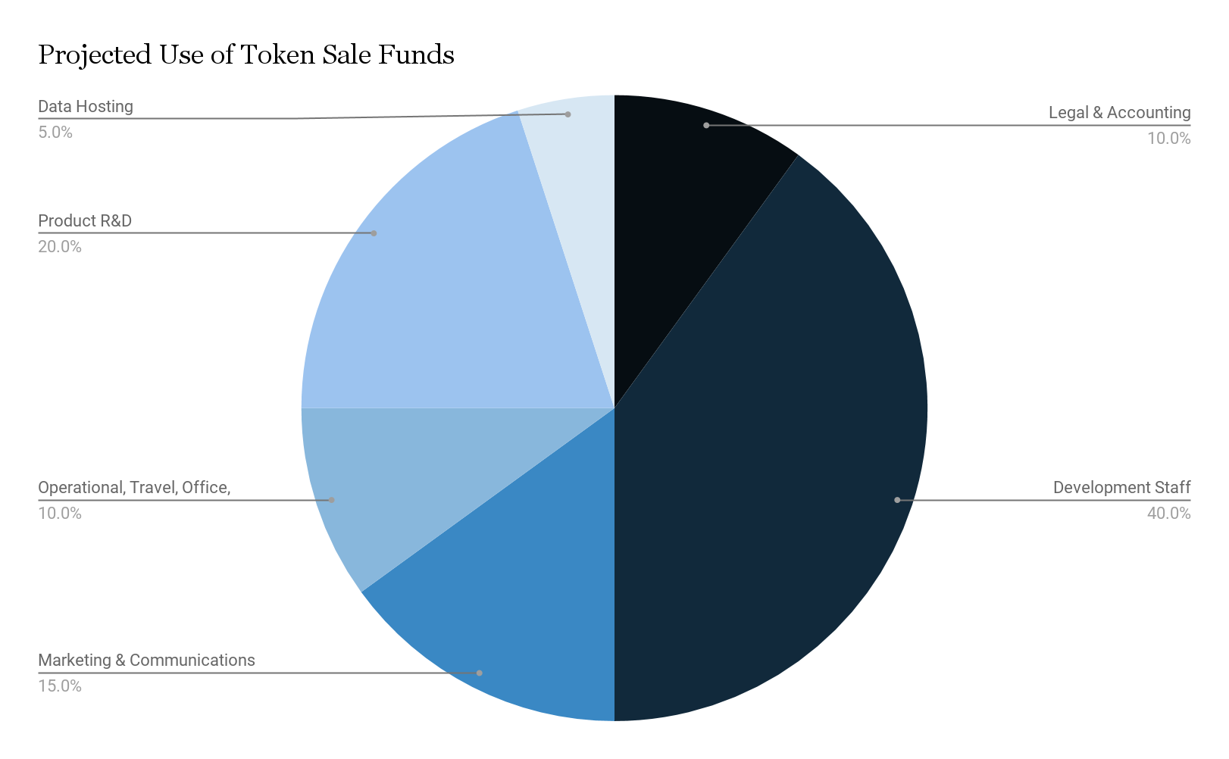

## 5.20 OBT 회사 예비금 & 직원 토큰 배분

Employee 직원에게 지급되는 토큰은 6개월의 수령 기간을 가지며 분기당 최대 10%의 인출이 가능합니다. 회사 예비금 철수는 10%를 초과하며 2주 기간의 공식 발표가 요구됩니다.

# 

# 6.00 팀

## 6.10 코어 팀



**Jason Chao**  - 설립자

*기업가, 블록체인 관련, 파일럿*

암호화폐 투자자, 2mos PhaseOne summer, 파이썬

*Edu:* BCIT CAD Drafting, Cambridge Summer Physics & Engineering, SGS



**Stephen Yang – 수석 개발자**

*오르비스 모바일 앱*

Code: C++, 자바, 파이썬.

3yrs ranking RoboSub International AUV competitor

*Edu:* SGS



**David Ni -** 디자이너

*앱 & 사이트 레이아웃, 디자인, 아이콘, 버튼*

Art student & Aspiring architect

## 

*Edu:* RISD Summer Arts, SGS

## 

## **Cici Wei -** 디렉터

*컨셉 작업, 디자인*

Graphic design, film, & photography artist

*Edu:* Columbia Summer Art History, UPenn Summer Experimental Design, YHS

## *6.20 어드바이저 – 진행 중*

## *6.30 파트너 – 진행 중*

**RiTech Technology Co. Ltd 2006 -** Investor & Technology Partner

*Chip & Logic Board Manufacturer, Shenzhen China*

Orbis & RiTech will be aiming to develop at multi-purpose chip for the Orbis platform by Q4 2018.